6 a sesión CTE

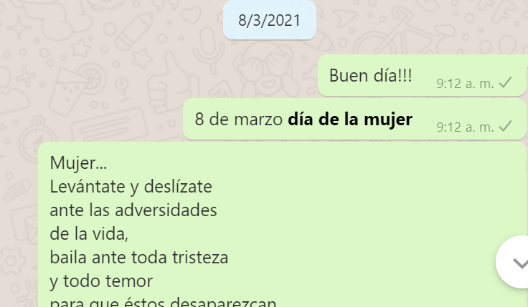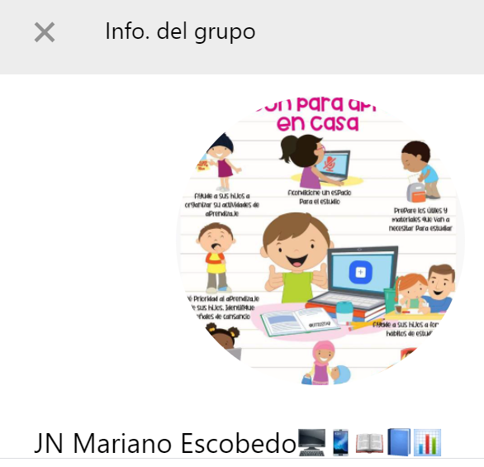

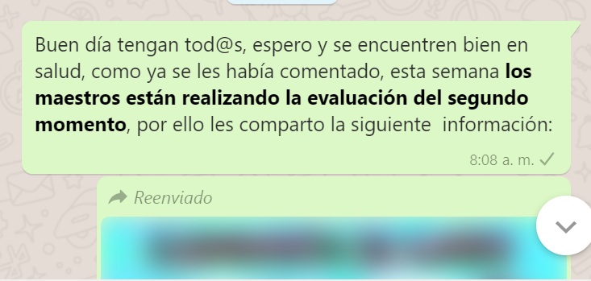Creación de grupo institucional se comparte información para reconocerlas

Se informa sobre el proceso de evaluación y los criterios a utilizar

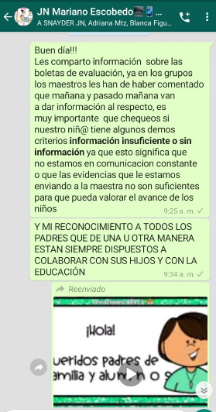

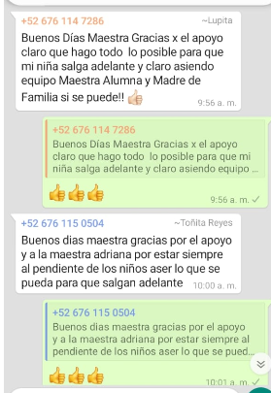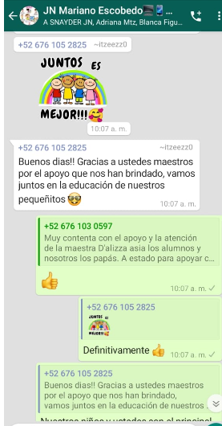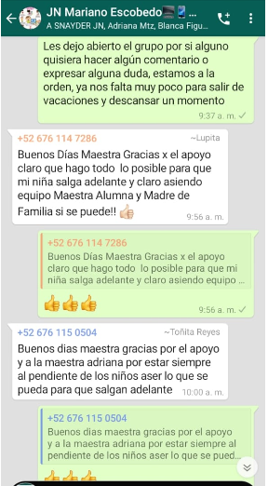

Reconocimiento de los padres de familia sobre el trabajo realizado y que es un trabajo en equipo, así como la disposición de continuar colaborando

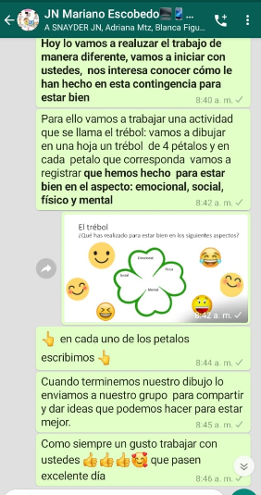

Trabajo sobre el aspecto socioemocional con madres de familia en la cual expresaron las acciones que se llevan a cabo en la familia para estar mejor en esta situación de cuarentena, observando que tratan de hacer lo mejor por tratar de salir adelante en el aspecto socioemocional.